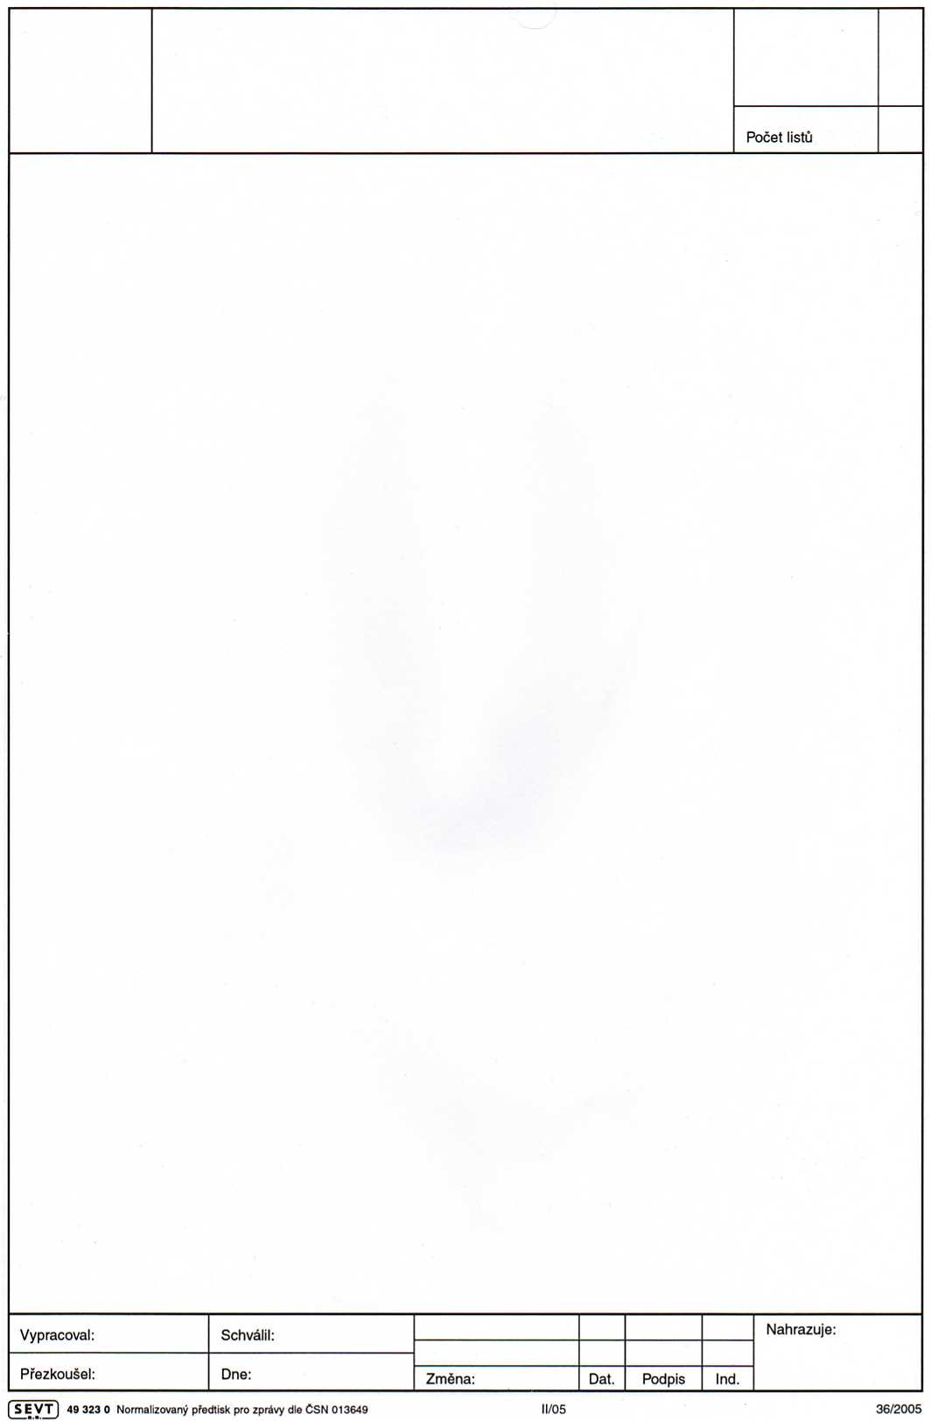

KONTROLA HŘÍDELE
SSPŠ
Preslova 25
Praha 5
PCV
-
KOM
Úloha č. 1a
Kontrola hřídele
Zadání: Zkontrolujte zda zadané rozměry hřídele vyhovují tolerancím.
Úkoly:
- Nakreslete měřený hřídel a okótujte ho pomocí obecného označení. Uveďte číslo výkresu hřídele a tabulku tolerancí.
- Zapište všechny použité pomůcky a poznamenejte si potřebné údaje o nich.
- Zapište vnější podmínky měření
- Pomocí posuvného měřítka změřte orientační hodnoty zadaných rozměrů. Další postup podle bodu 1. poznámek.
- Pomocí benzinu a vatového tamponu očistěte měřící dotyky přidělených mikrometrů, prověřte jejich počáteční hodnoty a zjistěte případnou chybu a korekci. Výsledky zapište do tabulky pro počáteční hodnoty mikrometrů. Další postup podle bodu 2. Poznámek.
- Pomocí daných měřidel změřte zadané rozměry. Každou hodnotu měřte 10krát, při odečítání odhadujte tisíciny mm, odečtené hodnoty zapište do předepsaných tabulek a proveďte kompletní zpracování naměřených hodnot podle bodu 3. poznámek. U každého rozměru uveďte výsledek měření s příslušnou celkovou nejistotou měření u_{c}.
- Pro každý zadaný rozměr vypočtěte skutečnou úchylku SÚ podle bodu 4. Poznámek.
- Nakreslete na mm papír ve vhodném měřítku polohu tolerančních polí. Vyznačte JR, HMÚ, DMÚ, SÚ, u_{c}. Tyto rozměry okótujte jak obecně, tak číselně. Postupujte podle bodu 5. poznámek a obr 1.
- Proveďte závěrečné zhodnocení a rozbor podle bodů 6. poznámek.

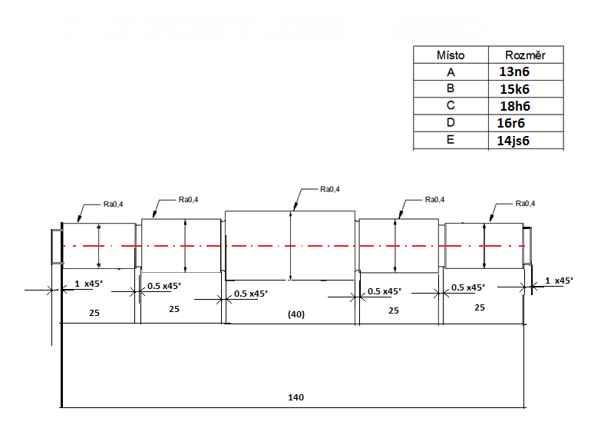
Úkoly:

Pomůcky
Pomůcky
inv. číslo | poč. rozměr | naměř. hodnota | Ϫx_{s} | K
Plt I./332 | 25 | 13,007 | -0,007 | 0,007
Plt I./299 | 0 | 0,003 | -0,003 | 0,003

Vnější podmínky
Vnější podmínky
teplota | 21,5°C
vlhkost | 80%
tlak | 74,6 x 10 torr

Hodnoty:
- Hodnota A
č.m. | A(mm)
č.m. | A(mm) | + | -
1 | 13,007 | 0,001
2 | 13,008 | 0,002
3 | 13,007 | 0,001
4 | 13,008 | 0,002
5 | 13,004 |  | 0,002
6 | 13,006
7 | 13,005 |  | 0,001
8 | 13,005 |  | 0,001
9 | 13,004 |  | 0,000
10 | 13,007 |  | 0,001
Σ | 130,061 | 0,005 | 0,005
 | 13,006

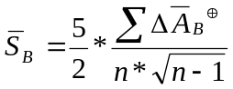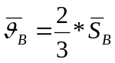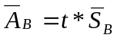
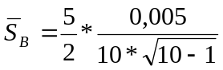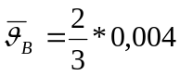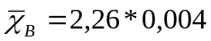
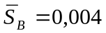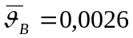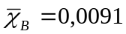
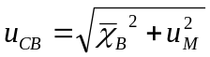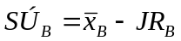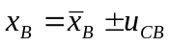
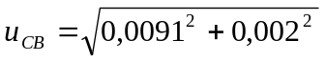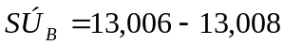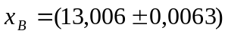
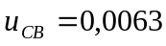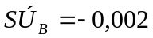

- Hodnota B
č.m. | B(mm)
č.m. | B(mm) | + | -
1 | 15,011 | 0,003
2 | 15,006 |  | 0,002
3 | 15,022 | 0,014
4 | 15,009 | 0,001
5 | 15,008 | 0,000
6 | 15,009 | 0,001
7 | 15,005 |  | 0,003
8 | 14,992 |  | 0,016
9 | 15,013 | 0,005
10 | 15,004 |  | 0,004
Σ | 150,079 | 0,025 | 0,025
 | 15,008

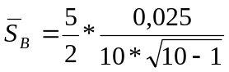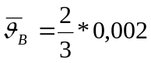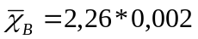
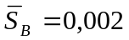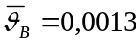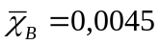
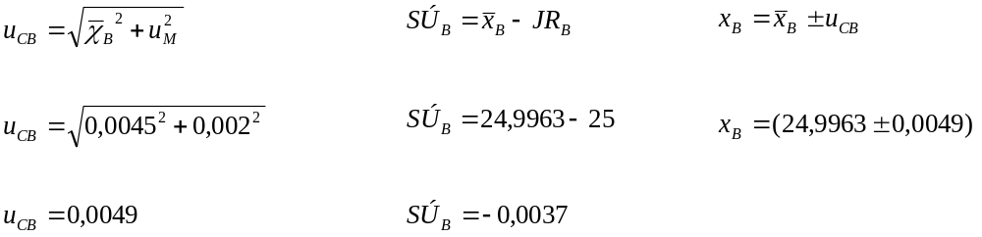

- Hodnota C
č.m. | C(mm)
č.m. | C(mm) | + | -
1 | 17,992 | 0,005
2 | 17,989 | 0,002
3 | 17,989 | 0,002
4 | 17,989 | 0,002
5 | 17,989 | 0,002
6 | 17,979 |  | 0,008
7 | 17,987 | 0
8 | 17,982 |  | 0,005
9 | 17,985 |  | 0,002
10 | 17,989 | 0,002
Σ | 179,87 | 0,015 | 0,015
 | 17,987
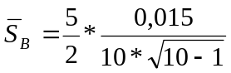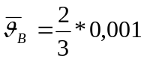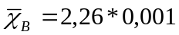

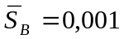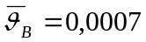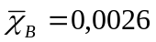
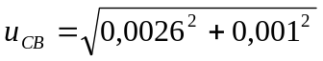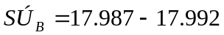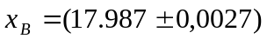
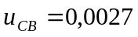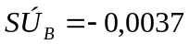

- Hodnota D
č.m. | D(mm)
č.m. | D(mm) | + | -
1 | 16,035 | 0
2 | 16,035 | 0
3 | 16,038 | 0,003
4 | 16,034 |  | 0,001
5 | 16,033 |  | 0,002
6 | 16,035 | 0
7 | 16,037 | 0,002
8 | 16,035 | 0
9 | 16,033 |  | 0,002
10 | 16,035 | 0
Σ | 160,35 | 0,005 | 0,005
 | 16,035

- Hodnota E
č.m. | E(mm)
č.m. | E(mm) | + | -
1 | 13,997 |  | 0,006
2 | 14,033 | 0,027
3 | 14,027 | 0,021
4 | 14,021 |  | 0,004
5 | 13,996 |  | 0,007
6 | 13,995 |  | 0,008
7 | 13,995 |  | 0,008
8 | 14 |  | 0,003
9 | 13,994 |  | 0,009
10 | 14,003 |  | 0,003
Σ | 140,061 | 0,048 | 0,048
 | 14,006
